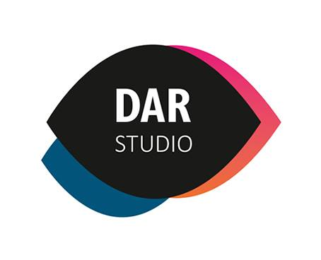
PŘIHLÁŠKA
FOTO-TERAPIE 2016
Jméno, Příjmení, titul:
...........................................
Kontaktní adresa:
...........................................
Email:
..........................................
Mobil:
..........................................
Přihláška je platná s podmínkou zaplacení kurzovného ve vyšší 3.990,- na účet 2600869526/2010 a to nejpozději do 14.dnů od poslání přihlášky na email: info@psychoterapeut-brno.cz.

